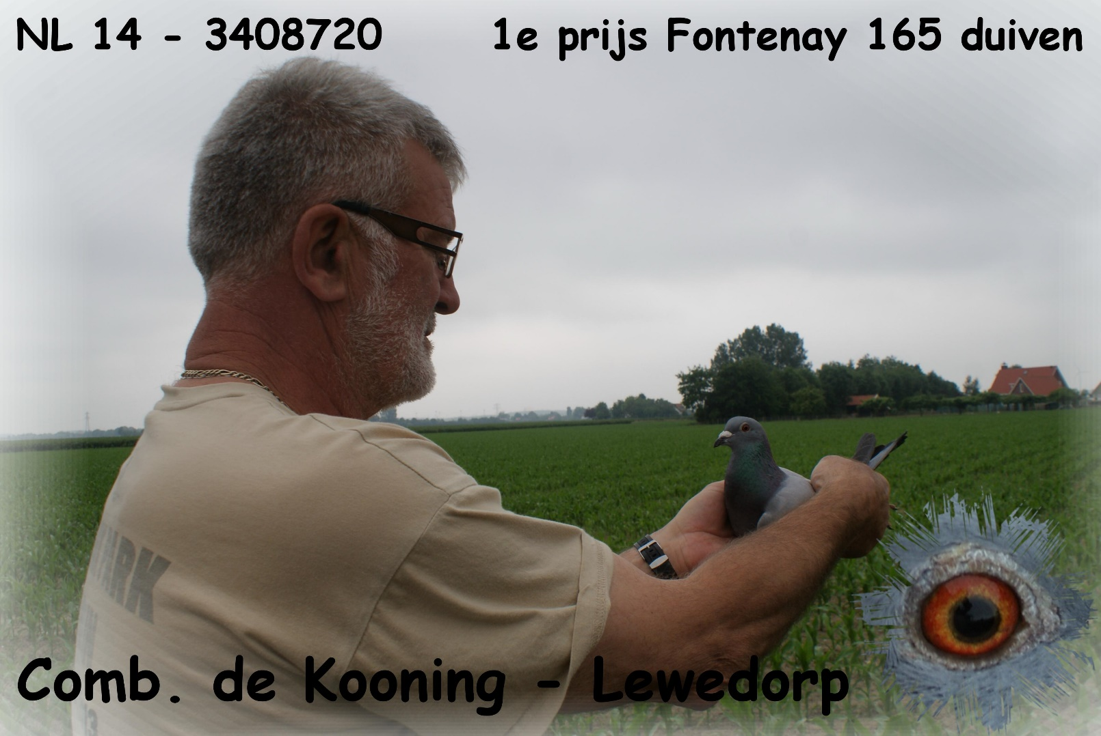

Je reist af naar Jo en Florian Hendriks in Nijswiller om een paar duifjes op te halen. Op de terugweg denk je: “Zou er misschien een toppertje tussen zitten?”. Ruim een jaar later is het niet één toppertje maar zijn het twee toppertjes. Samen met het nestmaatje hebben de 3408720 en de 3408721 al 5 eerste prijzen in onze sterke vereniging weten te behalen. Het zijn nog maar jaarlingen en als ze zo doorgaan, dan roepen we ..... 10, 10, 10. Wie weet! Het zou zo maar eens kunnen en de kans is groter dan dat ik één miljoen win bij de lotto.
Sjaak heeft, naast zijn compagnon Dennis, ook een vaste ploeg supporters die wekelijks komen kijken en, ja zeker, aan de parallelweg is het een genot om duiven te letten. Je ziet een duif van ver aankomen uit het zuiden als het een "vroege " is.
In het bloed stroomt het beste van Jo Hendriks en Zn. Van moederskant is het hoofdzakelijk Gaby Vandenabeele, opa is de bleu bliksem x dochter supercrack “453” Van vaderskant stroomt er C.&G. Koopman en J&J Engels bloed door de aderen waaronder het bloed van "Den Argenton". En dat is ook het bloed waar de combinatie succesvol mee is

Congratulations, ¡Felicidades, Поздравляю, Честито, Gefeliciteerd ! ! !

